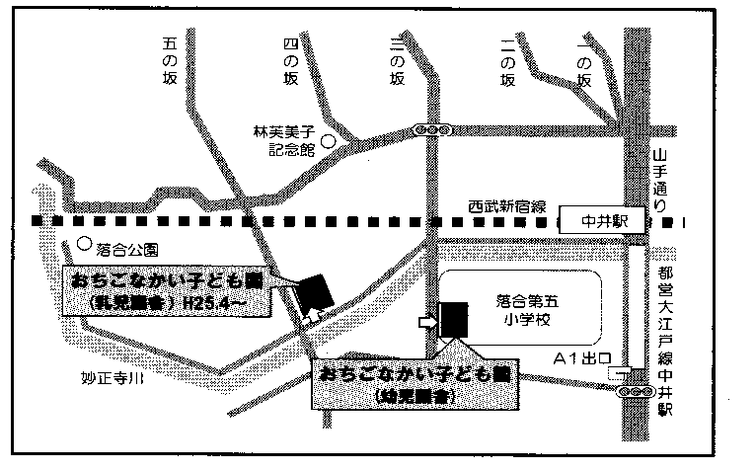
おちごなかい子ども園
（乳児園舎）

おちごなかい子ども園
（幼児園舎）

西武新宿線 中井駅（徒歩３分）
都営大江戸線 中井駅（徒歩５分）
東西線 落合駅（徒歩１０分）

新宿区立おちごなかい子ども園
〒160-0035 新宿区中井一丁目8番12号(乳児園舎)
電話 03-3361-7000
03-3361-1296（子育て相談専用）
〒160-0034 新宿区上落合三丁目1番6号(幼児園舎)
電話 03-3227-2048

未就園児親子の遊び場開放
利用案内
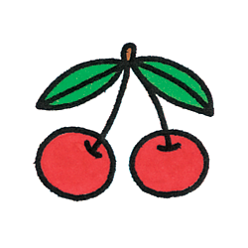
「さくらんぼクラブ」
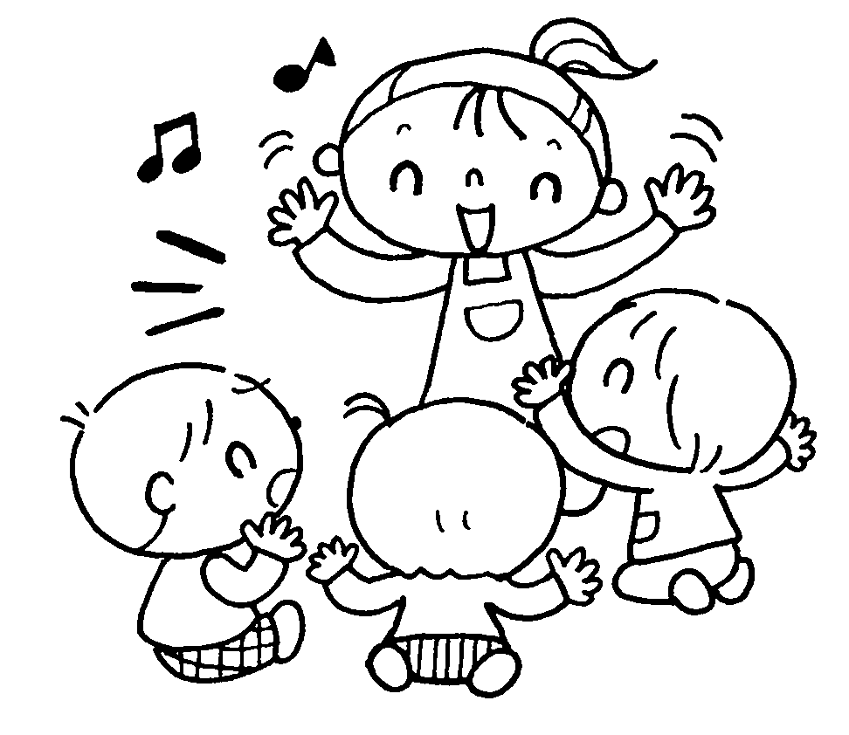

認定こども園
新宿区立おちごなかい子ども園

「さくらんぼクラブ」
「であう・つながる・ひろがる」を合言葉に子育て中の方々と出会い、
交流し、学び合う場です。また、わからないこと、困ったことを
相談し、いろいろな思いを聞いてもらい、ほっと一息できる場に
していきたいと考えています。
新宿区にお住いの子育て中の皆さんが利用できます。
さくらんぼクラブの一日 火曜日10:00〜11:３０
（園行事・祝日・年末年始を除く）
場所:主に幼児園舎遊戯室
１０:００ ○はじまり
・正門インターホンで登録カードを提示してください。
・外靴は、袋に入れて会場までお持ちください。
・受付簿に必要事項を記入してください。
・名札を付けてから遊びます。
10：05 ○遊び
・子ども園のおもちゃで遊んだり、絵本を読んだり
出来ます。
・その月のテーマに沿って歌や手遊びをしたりおもちゃを
作ったりして楽しみます。
11：25 ○片づけ
・おもちゃを元の位置に戻して帰る準備をしましょう。
11：30 ○おわり
・帰る時は受付に声をかけ、名札を戻してお帰り下さい。

利用手続き
・初めて利用する方は、登録が必要です。（無料）
・登録を済ませた方には「さくらんぼクラブ」の登録カードを発行します。

主な事業内容
事業名 | 開催日 | 内 容
みんなで遊びましょう | 火曜日  10:00〜11:30 | ・製作やままごと、身体を使った遊びなどお子さんの発達に合わせた玩具や遊びを提供しています。
身体測定  誕生会 | 第4または  第5火曜日 | ・ご希望があれば、お子さん一人ひとり  身体測定を行い、カードに記録します。  ・その月に生まれたお友達をお祝いします。誕生カードや園児からの歌のプレゼントもあります。
育児相談  （子育て相談） | 月曜日から金曜日9:00～17:00 | ・電話でお答えします。必要に応じて予約後直接面接し相談をお受けすることもできます。
各種講座 | 年５〜６回 | ・食育･乳幼児保健講座等があります。  また、親子一緒に楽しめるイベントも  あります。
＊詳しくは、さくらんぼクラブ通信やポスターでお知らせします。

楽しく気持ちよく安全に過ごすために
- お子さんの行動は、保護者の責任のもとでお願いします。
- 貴重品は各自で管理してください。
- オムツ交換は、決められた場所で行ってください。
- ゴミ類は、全てお持ち帰りください。
- 自転車置き場がありませんので自転車での来園はご遠慮下さい。
- 飲食はできません。水分補給のみでお願いします。
- 靴を入れる袋をご持参ください。

